№ | Итем ТЕСТ 4 (Л) | Баллы
I. Алгебра
1 | Вычислите значение выражения: ${81}^{\frac{3}{4}}-{\left(\frac{1}{\log_{3}{27}}\right)}^{-3}$  Решение:  Ответ:_______________________________________________________________________ | L  0  1  2  3  4  5 |  |  |  |  | L  0  1  2  3  4  5
2 | Пусть $z_{1}=1+2i и z_{2}=1-i. Докажите, что w=z_{1}^{2}+4z_{2}$ натуральное число.  Решение:  Ответ:_______________________________________________________________________ | L  0  1  2  3  4  5 |  |  |  |  | L  0  1  2  3  4  5
3 | Решите на множестве $R$неравенство: ${\left(\frac{9}{2}\right)}^{x^{2}+x}≥{\left(\frac{4}{81}\right)}^{2x-7}$.  Решение:  Ответ:_______________________________________________________________________ | L  0  1  2  3  4  5  6  7  8 |  |  |  |  | L  0  1  2  3  4  5  6  7  8
4 | Определите значение выражения $E(α) = 5cos(2α) - \frac{7}{60}tg(2α)$, если известно, что $cosα= -\frac{4}{5 } и α ϵ\left(π;\frac{3π}{2}\right) .$  Решение:  Ответ:________________________________________________________________________ | L  0  1  2  3  4  5  6  7  8 |  |  |  |  | L  0  1  2  3  4  5  6  7  8
5 | Пусть матрица $А=\left(\begin{matrix}\sqrt{\log_{3}\left(x-2\right)} & 0,5 \\ 4 & 1\end{matrix}\right)$. Определить действительные значения x, при которых матрица обратима.  Решение:  Ответ:________________________________________________________________________. | L  0  1  2  3  4  5  6  7  8 |  |  |  |  | L  0  1  2  3  4  5  6  7  8
II. Геометрия
6 | Из точки $А$ вне окружности $∁ (O;r = 8 см)$ к этой окружности проведена касательная, а $М$ — точка касания. Определите расстояние от точки $А$ до точки $М$, если $m(∠АОМ) = 60°$.  Решение:  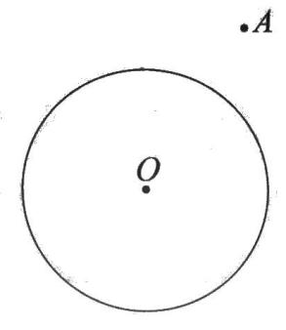  Ответ:______________________________________________________________________ | L  0  1  2  3  4  5 |  |  |  | L  0  1  2  3  4  5
7 | Пусть $ABCD$ — параллелограмм, где $m(∠ABC) = 135° и AB = 6 см$. Определите площадь параллелограмма, если $BD = 5\sqrt{2}см$.  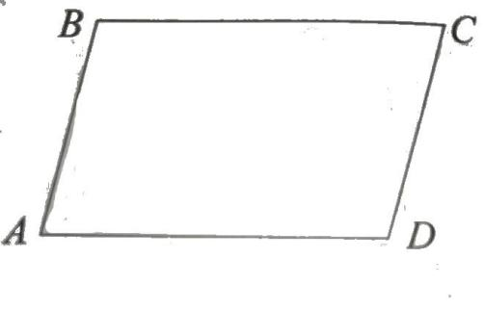  Решение:  Ответ:________________________________________________________________________ | L  0  1  2  3  4  5  6  7  8 |  |  |  | L  0  1  2  3  4  5  6  7  8
8 | В плоскости треугольника $АВС$, прямоугольного в $А$, поднят перпендикуляр $АМ$. Зная, что $AB=4 см, AM=6 см и m (∠ACB)=60°$, вычислите синус двугранного угла, образованного плоскостями $(MBC) и (ABC).$  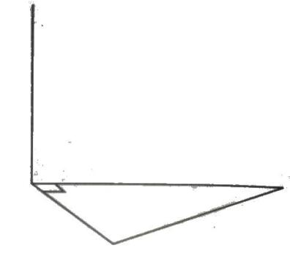  Решение:  Ответ:________________________________________________________________________ | L  0  1  2  3  4  5  6  7  8 |  |  |  | L  0  1  2  3  4  5  6  7  8
III. Математический анализ
9 | Определить член $a_{7 }$арифметической прогрессии $(а_{n})_{n≥1}$ , если $а_{3}=13 и а_{10}=41$  Решение:  Ответ:________________________________________________________________________. | L  0  1  2  3  4  5 |  |  | L  0  1  2  3  4  5
10 | $Дана функция f :\left(-∞;-2\right)∪[0;+∞)→R, f\left(x\right)=\sqrt{x^{2}+2x}$.
10 | а) Вычислите $\int_{0}^{\sqrt{3}}{\frac{x^{2}+10}{f^{2}\left(x\right)-2x+9}dx}$  Решение:  Ответ:_______________________________________________________________________ | L  0  1  2  3  4  5  6  7  8 |  | L  0  1  2  3  4  5  6  7  8
10 | б) Определить горизонтальную асимптоту $-∞$ на графике функции  $$g:\left(-∞;-2\right)∪\left[0;+∞\right)→R, g\left(x\right)=f\left(x\right)+x$$  Решение:  Ответ:_______________________________________________________________________ | L  0  1  2  3  4  5  6  7  8 |  | L  0  1  2  3  4  5  6  7  8
10 | в) Определить абсциссу точки на графике $функции f$, где касательная проходит через точку $A(4;3\sqrt{3}).$  Решение:  Ответ:________________________________________________________________________ | L  0  1  2  3  4  5  6  7  8 |  | L  0  1  2  3  4  5  6  7  8
ЭЛЕМЕНТЫ КОМБИНАТОРИКИ. БИНОМ НЬЮТОНА. ЭЛЕМЕНТЫ ТЕОРИИ ВЕРОЯТНОСТЕЙ И МАТЕМАТИЧЕСКОЙ СТАТИСТИКИ
11 | С помощью цифр $1, 2, 3, 4, 5, 6$ формируется $5-значный код$. Найдите вероятность того, что этот формат кода содержит цифру $2$ не меньше $3$ раз.  Решение:  Ответ:_______________________________________________________________________ | L  0  1  2  3  4  5  6  7  8 | L  0  1  2  3  4  5  6  7  8
12 | Определите член, содержащий $x^{6}$, из разложения бинома${\left(x\sqrt{x}+\frac{1}{x^{2}}\right)}^{n}(x>0), зная, что$ сумма биномиальных коэффициентов, стоящих на четных местах в разложении степени бинома равна $512$.  Решение:  Ответ:_______________________________________________________________________ | L  0  1  2  3  4  5  6  7  8 | L  0  1  2  3  4  5  6  7  8

